**RENCANA KERJA  
UJIAN KOMPETENSI**

**Nama : Andri Firman Saputra  
Kelas : C**

1. **Identifikasi**

Melakukan pemenuhan kebutuhan client mulai dari sinopsis sampai unsur-unsur utama yang akan dibuat seperti:

* 3D model : mobil, pos
* Teks : Skill, Knowledge, Atittude (hologram)
* Audio : Suara mobil
* Storyboard

Format video yang dibutuhkan:

* MP4
* Durasi 30 detik
* Full hd 1920 x 1080
* Untuk posting Instagram

Serta tujuan dari pembuatan video, yaitu mempromosikan DTS (Digital Talent Scholarship).

1. **Perencanaan**

Pertama-tama membuat storyboard sesuai dengan permintaan client, serta dengan kebutuhan-kebutuhannya. Storyboard berguna untuk mempermudah dalam tahap pengerjaan.

1. **Persiapan**

Menyiapkan aset-aset seperti musik, 3d model, gambar, efek suara dan lain-lain. Selain itu, menyiapkan software-software pendukung dalam pembuatan iklan, yaitu:

* Adobe After Effect
* Adobe Illustrator
* Adobe Premiere Pro
* Adobe Photoshop
* Maya 3D
* Unity 3D
* Blender

1. **Pengerjaan**

Dalam tahap pengerjaan dimulai dari membuat storyboard, mengumpulkan aset-aset, kemudian, mulai mengerjakan model 3d, melakukan animation, melakukan lighting, melakukan editing dan yang terakhir rendering untuk menghasilkan final output.

1. **Final Output**

Final output video memiliki format 1920x1080 landscape yang cocok untuk di posting di Instagram.

**Storyboard**

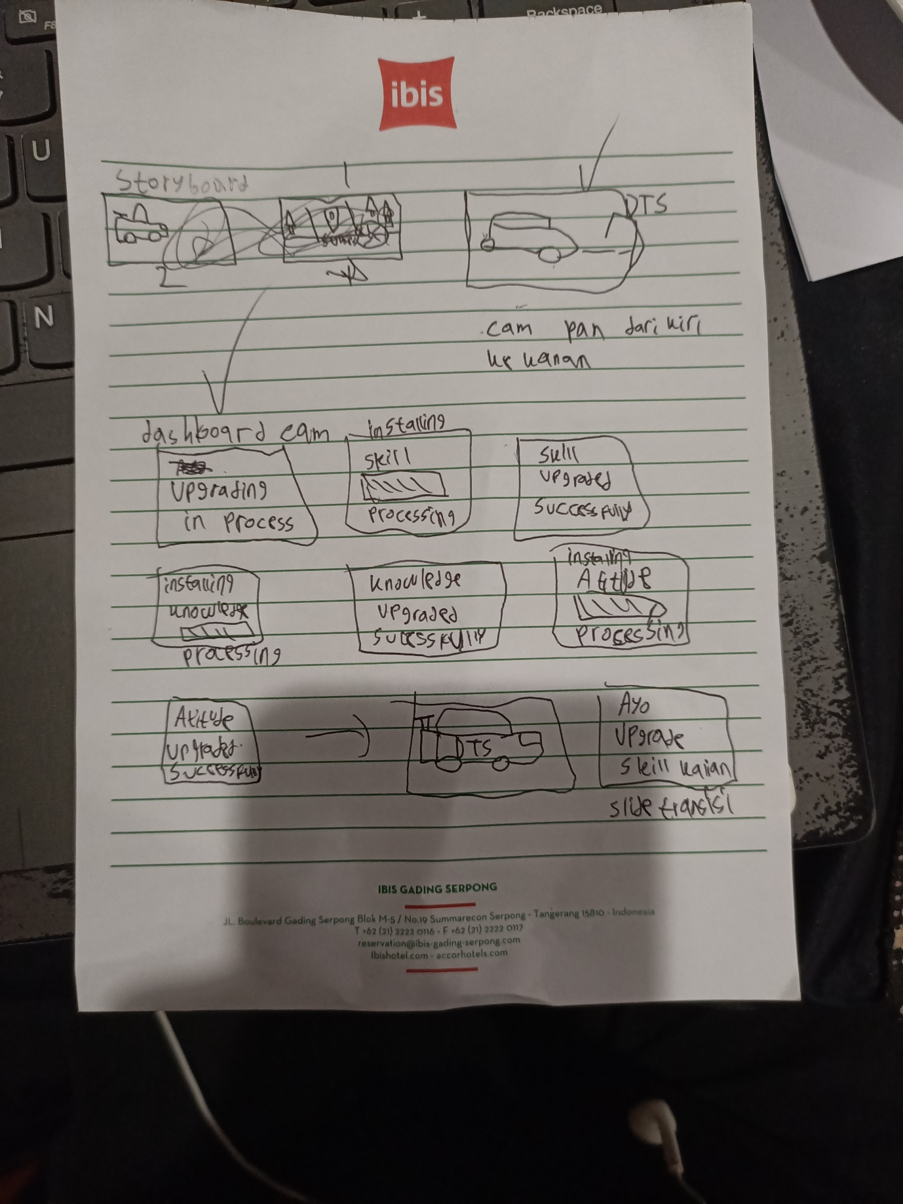

**Sinopsis**

Seorang talent yang sedang ingin mengupgrade dirinya agar lebih kompeten dalam bidangnya supaya dapat lebih bersaing lagi di era digital saat ini. Dimulai dari mobil masuk ke sebuah pos DTS kemudian, di dalam pos tersebut melakukan instalisasi lalu, setelah keluar dari pos DTS talent keluar dengan keren karena telah dimodifikasi.